



Приложение 2
ПРОГРАМА „мини баскетбол” - 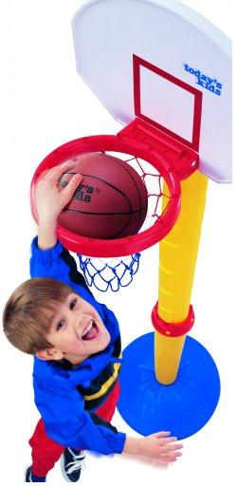
начално въвеждащо обучение
“Забавен Баскетбол”

Списък на децата, включени в групата за обучение

№ | Име, фамилия | Дата на раждане | Клас
1
2
3
4
5
6
7
8
9
10
11
12
13
14
15
16
17
18
19
20
21
22

Директор: .....................................
/Име, фамилия, подпис/

